Tarea de desempeño M104
¡Las medusas toman el poder!

El ciclo de modelación
Hay muchos problemas que afectan al medioambiente y el ecosistema de la Tierra. En esta tarea, examinarás datos asociados con uno de estos problemas medioambientales y aplicarás el ciclo de modelación matemática básico para hacer predicciones, interpretar información y presentar tus resultados.
Los modelos matemáticos se usan para entender ideas y fenómenos de nuestro mundo. Como ilustra la imagen que vemos debajo, el ciclo de modelación es el proceso de recabar datos sobre una idea o problema, crear modelos de dichos datos, analizar la historia que nos revelan dichos modelos y presentar los resultados al público más adecuado. En esta tarea, vas a interactuar con el ciclo de modelación matemático para analizar datos e identificar las tendencias de la población de medusas.
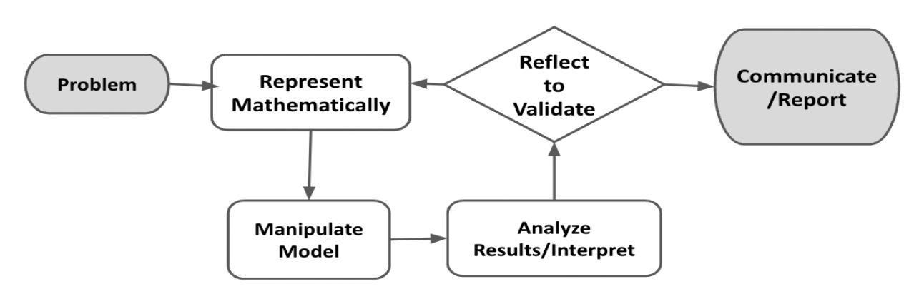
Figura 1. Diagrama del proceso de modelación. De “Progresión de los Estándares Estatales Básicos Comunes para Matemáticas” [Borrador de manuscrito]. Autor: Equipo redactor de Estándares Básicos Comunes, 2019, p. 6 (http://mathematicalmusings.org/wp-content/uploads/2022/05/modeling_02082019.pdf).

Temperaturas promedio globales de las superficies terrestre y oceánica
Inicio
Desde 1880, el año en que se midió por primera vez la temperatura superficial promedio global, los registros muestran una tendencia alcista general de las temperaturas de la superficie terrestre, siendo 2016 y 2020 los años más calurosos hasta la fecha (NASA). Esto es alarmante, ya que estos cambios de temperatura tan rápidos están devastando ecosistemas, destruyendo casas y haciendo daño a personas en todo el planeta. ¡En California, por ejemplo, las olas de calor y sequías están provocando que las épocas de incendios forestales se extiendan en el tiempo, mientras que en Florida, el aumento del nivel del mar pone a las personas y a sus propiedades en peligro de inundación y tormentas (National Academies/Inside Climate News). Algunas islas del sur del Pacífico ya han empezado a desaparecer debido a aumento del nivel de los océanos (National Academies/Inside Climate News)!
ÍNDICE GLOBAL DE TEMPERATURA TIERRA-OCÉANOS
Fuente: Instituto Goddard de Estudios Espaciales (GISS) de la NASA.
Gráfica: NASA/GISS

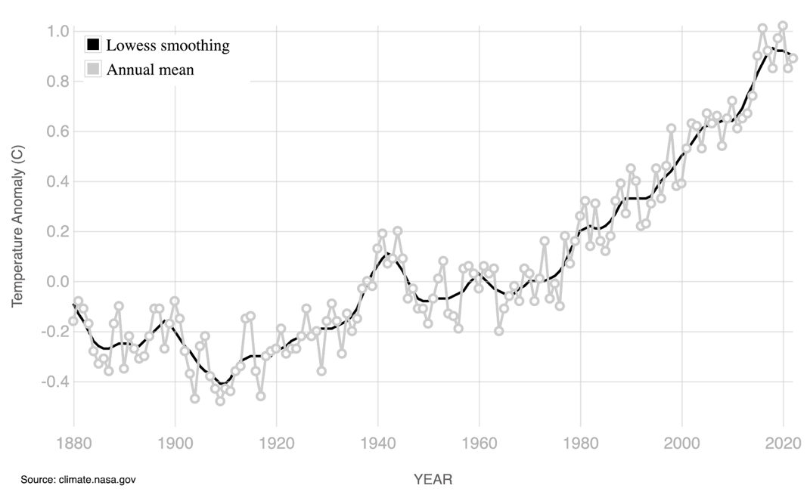
Figura 1. Diferencia entre la temperatura media esperada y la temperatura media real de las superficies terrestres y oceánicas
La gráfica que mostramos muestra la diferencia entre la temperatura superficial promedio esperada (57°F/13,9°C) y la temperatura superficial promedio real de la Tierra desde el año 1880. Por ejemplo, en 1900, la temperatura superficial promedio real era más fría que la temperatura superficial promedio esperada. Por eso, este valor aparece debajo de la línea de 0,0 en el eje de ordenadas (y).

PREGUNTA 1
 | ¿Qué ves en la forma de la gráfica que vemos arriba? ¿Qué te provoca la gráfica? ¿Cómo podría estar cambiando la temperatura superficial promedio global con el paso del tiempo?

PREGUNTA 2
Si la tendencia de los datos sigue siendo similar a lo que aparece en la gráfica, ¿en qué año esperas que estas temperaturas anómalas (eje de ordenadas (y)) suban más de 2°C? Justifica tu respuesta.

¡Las medusas toman el poder!
Golfo de California—población de medusas
¡Los científicos que estudian las temperaturas crecientes en los océanos han descubierto algo alarmante: mientras que para muchas especies es difícil adaptarse a los cambios repentinos de temperatura en los océanos, las medusas están prosperando! Sus depredadores y competidores emigran a entornos más fríos, pero las medusas se reproducen más deprisa que nunca, provocando un pico en la población de medusas en el mundo.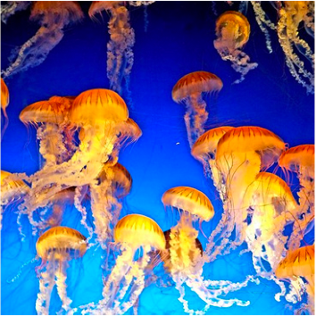
Tu tarea: comprender cómo la población de medusas cambia con el paso del tiempo a medida que la temperatura global de la superficie terrestre y las temperaturas de los océanos aumentan. Haz un resumen con tus conclusiones.
Función: en este escenario, tú función será la de oceanógrafo.
Los científicos esperan que la población de medusas aumente a la par que las temperaturas suban, pero no están seguros del ritmo de crecimiento. Un equipo de científicos del Scripps Institute of Oceanography ha recabado datos de la población de medusas en el Golfo de California en los últimos tres años, junto con la temperatura promedio de los océanos durante la época de recopilación de datos. En esta tarea, usarás datos para predecir cambios, identificar un modelo representativo y desarrollar una ecuación de la población cambiante de medusas en función del tiempo.

En las secciones Problema y Formula, estudiarás los datos para determinar la relación entre el número de medusas en una área y la temperatura del océano con el paso del tiempo; luego, evaluarás esta relación para identificar el modelo que mejor se ajuste y crear una ecuación relacionada. Puedes usar la Lista de comprobación de Formulación del problema para asegurarte de que cuentas con los componentes necesarios antes de pasar a las partes restantes de la tarea.

Problema
PREGUNTA 1
La tabla muestra la temperatura promedio de los océanos en un lugar específico del océano Pacífico en cuatro espacios de tiempo distintos, cada uno con un año de intervalo.
Año | Temperatura media  del océano
0 (base) | 20,0º C
1 | 20,4º C
2 | 21,6º C
3 | 23,1º C

Basado en los cambios que ves en la temperatura con el paso del tiempo en esta parte del océano, ¿qué podrías esperar que pasara con el número de medusas en ese mismo periodo? Puedes usar los buscadores de Internet para ayudarte a pensar en la respuesta a esta pregunta.

Formula
PREGUNTA 2
La tabla muestra la población de medusas en la parte del océano Pacifico donde se midieron las temperaturas. Tu tarea consiste en determinar si la población de medusas aumenta linealmente o exponencialmente con el paso del tiempo en este lugar.
Año | Temperatura media del océano | Población de medusas
0 (base) | 20,0º C | 10.000
1 | 20,4º C | 15.553
2 | 21,6º C | 22.743
3 | 23,1º C | 34.127

Usa el software de gráficas o el papel cuadriculado para reflejar los puntos de datos para el año y la población de medusas. ¿Qué le ocurre a la forma de la gráfica?

PREGUNTA 3
Determina qué modelo se ajusta mejor a los datos: un modelo lineal o un modelo exponencial. ¿Qué ecuación podrías usar para modelar la relación entre el año y la población de medusas?

Lista de comprobación de Formulación del problema
Requisito | ¿Logrado?
He predicho cambios en la población de medusas por periodos de tiempo. | ▢
He trazado los puntos de datos con precisión por año y población de medusas, y he descrito la forma de una gráfica. | ▢
He identificado un modelo y ecuación precisos para relacionar las variables de tiempo y número de medusas. | ▢
Consulta con el maestro(a): | ______________

En las secciones Computa e Interpreta y analiza, usarás tu ecuación para hacer predicciones sobre el tamaño de las poblaciones futuras de medusas, contrastarás tus predicciones con otros factores y considerarás la importancia de y relación entre estas variables en estos análisis. Puedes usar la Lista de comprobación de Computa e Interpreta y analiza para asegurarte de que cuentas con los componentes necesarios antes de pasar a las partes restantes de la tarea.

Computa
PREGUNTA 4
Basado en tu ecuación, ¿cuántas medusas podrías predecir que va a haber en esa ubicación en cinco años, partiendo desde los datos básicos (año 0)? ¿Y en 10 años?

Interpreta y analiza
PREGUNTA 5
¿Qué grado de confianza tienes en la precisión de tus predicciones en la P4? ¿Qué otros factores podrían afectar a las predicciones generadas por tu ecuación?

PREGUNTA 6
¿Por qué es importante examinar la variable de la temperatura de los océanos además de analizar los cambios en la población de las medusas? ¿Cómo están relacionados ambos?

Lista de comprobación de Computa e Interpreta y analiza
Requisito | ¿Logrado?
He usado la ecuación para hacer predicciones a cinco y diez años de la base. | ▢
He aportado razones válidas y bien pensadas que explican por qué el modelo es o será óptimo para predecir a cinco y diez años vista. | ▢
He aportado una razón válida que explica la necesidad de estudiar la variable de temperatura, además del tiempo transcurrido y el número de medusas. | ▢
Consulta con el maestro(a): | ______________

En las secciones Valida y Presenta, identificarás maneras de estudiar y mejorar la precisión y efectividad de tu ecuación; también crearás un producto que demuestre tus conclusiones de manera adecuada. Puedes usar la Lista de comprobación de Valida y Presenta para asegurarte de que cuentas con los componentes necesarios antes de pasar a las partes restantes de la tarea.

Valida
PREGUNTA 7
¿Cuáles son algunos de los métodos que podrías emplear para determinar si la ecuación que has desarrollado es buena? ¿Qué datos adicionales podrías recabar? ¿Por qué?

Presenta
PREGUNTA 8
Producto: basado en lo que ya conoces, crea un resumen (escrito, dibujado, en video o en PowerPoint, por ejemplo) que demuestre tus conclusiones sobre el cambio en la población de medusas y su relación con el ascenso de temperatura de los océanos.
Asegúrate de incluir la siguiente información:
- Describe el cambio de la población de medusas con el paso del tiempo
- Explica la relación entre el cambio en la población de medusas y la temperatura de los océanos
- Menciona la ecuación que creaste e identifica su posible importancia en un futuro
- Presenta evidencia de tu estudio—respondiendo a preguntas como: ¿qué tipo de iniciativas pueden adoptar los seres humanos para asegurar que las medusas no “toman el poder”, de hecho?

Lista de comprobación de Valida y Presenta
Requisito | ¿Logrado?
He identificado un método para validar la ecuación con el paso del tiempo. | ▢
He conectado todas las variables estudiadas en un resumen claro y exhaustivo, y he propuesto posibles acciones a tener en cuenta para poder enfrentarse al gran desafío de “la toma del poder por las medusas”. | ▢
Consulta con el maestro(a): | ______________

